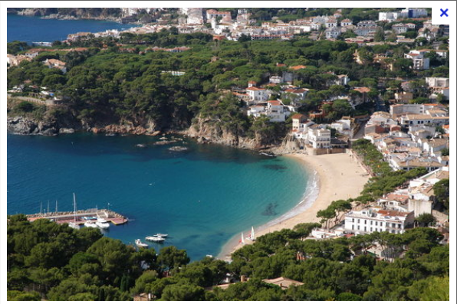 | 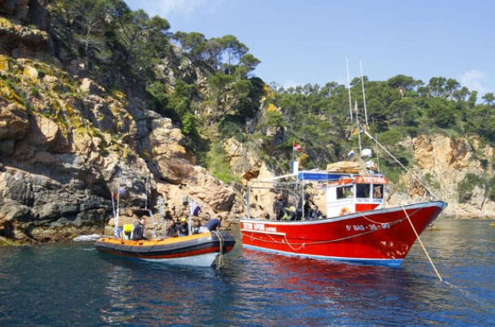

Le Transport : Par vos propres moyens
Quelques pistes :
- Par la route jusqu’à Llafranc (covoiturage ?)
- Par le train jusqu’à Perpignan puis location de voiture jusqu’à Llafranc (tarifs de groupe valables à partir de 9 personnes)
- Par avion jusqu’à Barcelone puis location de voiture jusqu’à Llafanc
Plongées : 6 plongées à Triton Diving Llaffranc (http://www.tritonllafranc.com/fr) du samedi 26 après-midi au mardi 29 matin
Hébergement : en pension complète (à partir du déjeuner du samedi au déjeuner du mardi) à l’Hotel Montecarlo Llafranc (http://www.muntanya-montecarlo-hotels.com/1.html)
Tarifs : 345€ pour les plongeurs. Attention, les plongées seront à régler directement au club Triton Diving à la fin de votre séjour (168€ pour les 6 plongées, 28€ par plongée supplémentaire, 34€ pour une plongée de nuit).
188 € pour les non plongeurs

Le prix comprend | Le prix ne comprend pas
- L'hébergement en pension complète (repas du déjeuner du samedi au déjeuner du mardi)  - 6 plongées  - La fourniture des blocs et plombs | - Le transport  - La location du matériel sur place (min 5€/jour et par unité)  - Le nitrox (5€ par plongée)

Renseignements et Inscriptions : Patricia, Babeth, Aude à la piscine à partir du Jeudi 13 juin 2019 avec le bulletin d’inscription ci-joint complété + les 2 chèques (acompte et solde).

Conditions de participation :
- La sortie n’est ouverte aux mineurs que s’ils sont accompagnés d’un parent membre du club
- La participation à une sortie organisée par le club est subordonnée à la qualité de membre du CCESMF à la date du départ prévue de la sortie.
- Pour les plongeurs préparant le N1, si un impondérable (hors manque d’assiduité au cours de la saison) les empêche d’aller au bout de la formation, l’inscription sera remboursée.
- Nous ne pourrons pas rembourser les personnes inscrites qui annuleraient cette sortie. Si vous le souhaitez, vous pouvez prendre l’assurance du Cabinet Lafont pour l’annulation de ce séjour (voir les conditions sur : http://cabinet-lafont.com/accueil/Tableau_garanties_2017-2018.pdf )
- Les plongeurs devront apporter les papiers nécessaires à la pratique de l’activité (certificat médical, licence, carte de niveau, carnet de plongées …)
- Les informations et versements demandés dans le document d'inscription devront obligatoirement être fournis dans les délais prévus.
- Le non-respect d'une de ces deux clauses précédentes pourra entraîner la nullité de l'inscription.
- Le bureau du CCESMF se réserve le droit d'inscrire des participants extérieurs à la section, suivant les possibilités et besoins, dans ce cas une adhésion Extérieur sera demandée.
- Tout contre temps n’engage pas la responsabilité du CCESMF.

BULLETIN D’INSCRIPTION
Noms / Prénoms | Niveau plongée actuel | Nb. de plongées | Date dernières plongées | Emprunt matériel CCESMF |  |  | Location Combinaison sur place taille
 |  |  |  | Détendeur principal | Détendeur secours | Stab  taille |  | Nitrox
@ mail :
N° Téléphone :
Allergies alimentaires à signaler :

Joindre impérativement au bulletin d’inscription 2 chèques à l’ordre de CCESMF,
- Acompte : 120 € Euros par personne (débité après confirmation)
- Solde : 67 Euros par personne (débité 1 mois avant le départ)

Rappel : les plongées seront à régler directement sur place (168€ pour les 6 plongées prévues, 28€ par plongée supplémentaire, 34 pour les plongées de nuit)

Signature :

